AC17 Doc. 3.1 (Rev. 1)

CONVENCIÓN SOBRE EL COMERCIO INTERNACIONAL DE ESPECIES
AMENAZADAS DE FAUNA Y FLORA SILVESTRES

____________
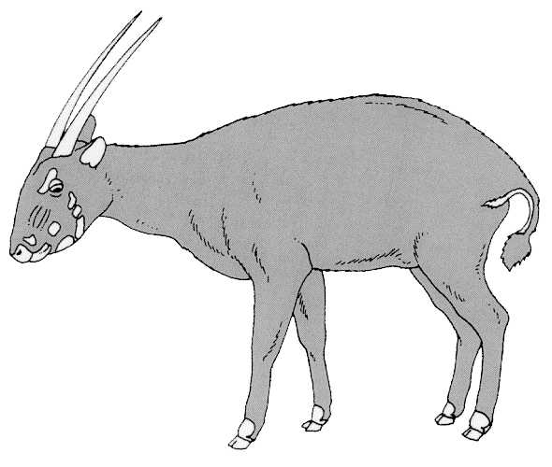
Decimoséptima reunión del Comité de Fauna
Hanoi (Viet Nam), 30 de julio - 3 de agosto de 2001

Adopción del orden del día y del programa de trabajo

Orden del día (PROVISIONAL)
Punto del orden del día | Documento No. | Idioma
1. Apertura de la reunión | Sin documento
2. Adopción del Reglamento | AC17 Doc. 2 (Rev. 1) | E, F, I
3. Adopción del orden del día y del programa de trabajo | Sin documento
3.1 Orden del día | AC17 Doc. 3.1 | E, F, I
3.2 Programa de trabajo | AC17 Doc. 3.2 | E, F, I
4. Admisión de observadores | AC17 Doc. 4 | E, F, I
5. Informes regionales | Sin documento
5.1 África | AC17 Doc. 5.1 | E, F, I
5.2 Asia | AC17 Doc. 5.2 | E, F, I
5.3 América Central, del Sur y el Caribe
5.4 Europa | AC17 Doc. 5.4 | E, F, I
5.5 América del Norte | AC17 Doc. 5.5 | E, F, I
5.6 Oceanía | AC17 Doc. 5.6 | E, F, I
6. Informe del Presidente | Sin documento
6.1 Relaciones con el Comité Permanente | AC17 Doc. 6.1 | E, F, I
6.2 Examen de la Resolución Conf. 9.24 | Sin documento
7. Aplicación de la Resolución Conf. 8.9 (Rev.)  (Decisión 11.106) | Sin documento (Véase AC17 Inf. 1, Inf. 2)
7.1 Progresos realizados en la aplicación de la Fase IV del Examen del Comercio Significativo | AC17 Doc. 7.1 | E, F, I
7.2 Examen de la aplicación de las recomendaciones  (Parte I: Lista de especies examinadas previamente) | AC17 Doc. 7.2 | E, F, I
7.3 Progresos realizados en la evaluación de las especies  seleccionadas en la 16a. reunión del Comité de Fauna | Sin documento
7.4 Revisión de la Resolución Conf. 8.9 (Rev.) y las  Decisiones 11.106-11.108 | AC17 Doc. 7.4 | E, F, I
7.5 Propuesta para el primer Examen del Comercio  Significativo por países | AC17 Doc. 7.5 | E, F, I
8. Examen periódico de los taxa animales incluidos en los Apéndices (Resolución Conf. 11.1) | Sin documento
8.1 Evaluación de las especies seleccionadas en las reuniones 15 y 16 del Comité de Fauna | AC17 Doc. 8.1 | E, F, I
9. Registro y supervisión de especies animales criadas en cautividad (Resolución Conf. 11.14 y Decisión 11.101) | Sin documento
10. Aplicación de la Resolución Conf. 10.21, sobre el transporte de animales vivos | Sin documento
10.1 Informe del grupo de trabajo | AC17 Doc. 10.1 | E, F, I
11. Aplicación de la Resolución Conf. 11.16, sobre la cría en granjas | Sin documento
11.1 Presentación de informes anuales sobre los  establecimientos de cría en granjas de cocodrílidos | AC17 Doc. 11.1 (Rev. 1) | E, F, I
12. Comercio de corales duros | Sin documento
12.1 Informe del grupo de trabajo | AC17 Doc. 12.1 | E, F, I
12.2 Maricultura y reproducción de coral – Respuesta a la Notificación No. 2001/010 | AC17 Doc. 12.2 | E, F, I
13. Aplicación de la Decisión 11.165 en relación con el comercio de medicinas tradicionales | Sin documento
13.1 Lista de especies comercializadas con fines medicinales | AC17 Doc. 13.1 | E, F, I
14. Control de los sistemas de cría en cautividad, cría en granjas y recolección en el medio silvestre de especies del Apéndice II | AC17 Doc. 14 (Rev. 1) | E, F, I
15. Etiquetado universal del caviar | Sin documento
15.1 Informe del grupo de trabajo | AC17 Doc. 15.1 | E, F, I
16. Comercio de Tursiops truncatus ponticus (Decisión 11.91) | Sin documento
17. Comercio de galápagos y tortugas de tierra en Asia Sudoriental | Sin documento
17.1 Informe del grupo de trabajo | AC17 Doc. 17.1 | E, F, I
18. Conservación de signátidos y otros miembros de la familia Syngnathidæ (Decisión 11.97) | Sin documento
18.1 Informe del grupo de trabajo | AC17 Doc. 18.1 | E, F, I
19. Aplicación de la Decisión 11.94 en relación con la situación biológica y comercial de los tiburones | Sin documento
19.1 Informe del Presidente | Sin documento
20. Aplicación de la Decisión 11.100 en relación con el comercio de especies foráneas | Sin documento
20.1 Informe del grupo de trabajo | AC17 Doc. 20.1 | E, F, I
21. Otras cuestiones | Sin documento
xx. Discursos de clausura | Sin documento

DOCUMENTOS INFORMATIVOS
Título del documento | Documento No. | Idioma
El proceso de Examen del Comercio Significativo | AC17 Inf. 1 | E, F, I
Una guía para el Examen del Comercio Significativo | AC17 Inf. 2 | E, F, I
History of species review under Resolution Conf. 8.9 (Rev.) | AC17 Inf. 3 | I
Notificación a las Partes No. 2001/043 | AC17 Inf. 4 | E, F, I
List of animal species used in traditional medicine | AC17 Inf. 5 | I
Revisión de Totoaba macdonaldi | AC17 Inf. 6 | E, I
An overview of the trade in live South-east Asian freshwater turtles | AC17 Inf. 7 | I
International trade in live Testudinidae: Review of trade levels and trends over two decades | AC17 Inf. 8 | I
Universal labelling system for the identification of caviar | AC17 Inf. 9 | I
Intellectual property and genetic resources, traditional knowledge and folklore | AC17 Inf. 10 | I
Interpretación y aplicación de la Convención  Comercio significativo de especímenes de especies del Apéndice II (SC45 Doc. 12.1) | AC17 Inf. 11 | E, F, I

